Документ предоставлен КонсультантПлюс
Приказ министерства культуры Волгоградской обл. от 14.04.2014 N 01-20/140 "Об установлении границ территории объекта культурного наследия регионального значения "Ансамбль застройки туберкулезного диспансера", 1953 - 1954 гг., расположенного по адресу: город Волгоград, Центральный район, пр. Ленина, 54, и установлении правовых режимов использования территории"

МИНИСТЕРСТВО КУЛЬТУРЫ ВОЛГОГРАДСКОЙ ОБЛАСТИ

ПРИКАЗ
от 14 апреля 2014 г. N 01-20/140

ОБ УСТАНОВЛЕНИИ ГРАНИЦ ТЕРРИТОРИИ ОБЪЕКТА КУЛЬТУРНОГО
НАСЛЕДИЯ РЕГИОНАЛЬНОГО ЗНАЧЕНИЯ "АНСАМБЛЬ ЗАСТРОЙКИ
ТУБЕРКУЛЕЗНОГО ДИСПАНСЕРА", 1953 - 1954 ГГ., РАСПОЛОЖЕННОГО
ПО АДРЕСУ: ГОРОД ВОЛГОГРАД, ЦЕНТРАЛЬНЫЙ РАЙОН,
ПР. ЛЕНИНА, 54, И УСТАНОВЛЕНИИ ПРАВОВЫХ РЕЖИМОВ
ИСПОЛЬЗОВАНИЯ ТЕРРИТОРИИ

В соответствии с Федеральным законом от 25.06.2002 N 73-ФЗ "Об объектах культурного наследия (памятниках истории и культуры) народов Российской Федерации", Положением о министерстве культуры Волгоградской области, утвержденным постановлением Правительства Волгоградской области от 22.05.2012 N 101-п, приказываю:
1. Установить границы территории объекта культурного наследия регионального значения "Ансамбль застройки туберкулезного диспансера", 1953 - 1954 гг., расположенного по адресу: город Волгоград, Центральный район, пр. Ленина, 54, согласно приложениям 1 и 2.
2. Установить правовые режимы использования территории объекта культурного наследия регионального значения "Ансамбль застройки туберкулезного диспансера", 1953 - 1954 гг., расположенного по адресу: город Волгоград, Центральный район, пр. Ленина, 54, согласно приложению 3.
3. Настоящий приказ вступает в силу со дня его официального опубликования.

Министр
В.П.ГЕПФНЕР

Приложение 1
к приказу
министерства культуры
Волгоградской области
от 14 апреля 2014 г. N 01-20/140

ОПИСАНИЕ ГРАНИЦ ТЕРРИТОРИИ ОБЪЕКТА КУЛЬТУРНОГО НАСЛЕДИЯ
РЕГИОНАЛЬНОГО ЗНАЧЕНИЯ "АНСАМБЛЬ ЗАСТРОЙКИ ТУБЕРКУЛЕЗНОГО
ДИСПАНСЕРА", 1953 - 1954 ГГ., РАСПОЛОЖЕННОГО ПО АДРЕСУ:
ГОРОД ВОЛГОГРАД, ЦЕНТРАЛЬНЫЙ РАЙОН, ПР. ЛЕНИНА, 54

Границы территории объекта культурного наследия регионального значения "Ансамбль застройки туберкулезного диспансера", 1953 - 1954 гг., расположенного по адресу: город Волгоград, Центральный район, пр. Ленина, 54, устанавливаются согласно схеме по линиям, обозначенным цифрами:
- от точки 1 до точки 2 в северо-восточном направлении параллельно юго-западному фасаду патологоанатомического корпуса на расстоянии 22,0 м от юго-восточного фасада и 12,0 м от юго-западного фасада - 44,0 м;
- от точки 2 до точки 3 в северо-восточном направлении параллельно северо-западному фасаду на расстоянии 4,5 м от северо-западного фасада - 67,0 м;
- от точки 3 до точки 4 в северо-западном направлении параллельно юго-западному фасаду пищеблока на расстоянии 9,0 м от юго-западного фасада пищеблока - 33,0 м;
- от точки 4 до точки 5 в северо-восточном направлении параллельно северо-западному фасаду пищеблока на расстоянии 6,0 м от северо-западного фасада пищеблока - 39,0 м;
- от точки 5 до точки 6 в северо-западном направлении параллельно юго-западному фасаду административного корпуса на расстоянии 18,0 м от юго-западного фасада административного корпуса - 75,5 м;
- от точки 6 до точки 7 в северо-восточном направлении параллельно северо-западному фасаду административного корпуса на расстоянии 1,0 м от северо-западного фасада административного корпуса - 206,0 м;
- от точки 7 до точки 8 в юго-восточном направлении параллельно северо-восточному фасаду поликлиники на расстоянии 3,5 м от северо-восточного фасада поликлиники - 180,0 м;
- от точки 8 до точки 9 в юго-западном направлении параллельно юго-восточному фасаду гаража на расстоянии 1,0 м от юго-восточного фасада гаража - 250,0 м;
- от точки 9 до точки 10 в северо-западном направлении параллельно юго-западному фасаду гаража на расстоянии 1,0 м от юго-западного фасада гаража - 24,0 м;
- от точки 10 до точки 1 в юго-западном направлении параллельно юго-восточному фасаду патологоанатомического корпуса на расстоянии 22,0 м от юго-восточного фасада патологоанатомического корпуса до замыкания контура - 64,5 м.

Приложение 2
к приказу
министерства культуры
Волгоградской области
от 14 апреля 2014 г. N 01-20/140

СХЕМА
ГРАНИЦ ТЕРРИТОРИИ ОБЪЕКТА КУЛЬТУРНОГО НАСЛЕДИЯ РЕГИОНАЛЬНОГО
ЗНАЧЕНИЯ "АНСАМБЛЬ ЗАСТРОЙКИ ТУБЕРКУЛЕЗНОГО ДИСПАНСЕРА",
1953 - 1954 ГГ., РАСПОЛОЖЕННОГО ПО АДРЕСУ: ГОРОД ВОЛГОГРАД,
ЦЕНТРАЛЬНЫЙ РАЙОН, ПР. ЛЕНИНА, 54

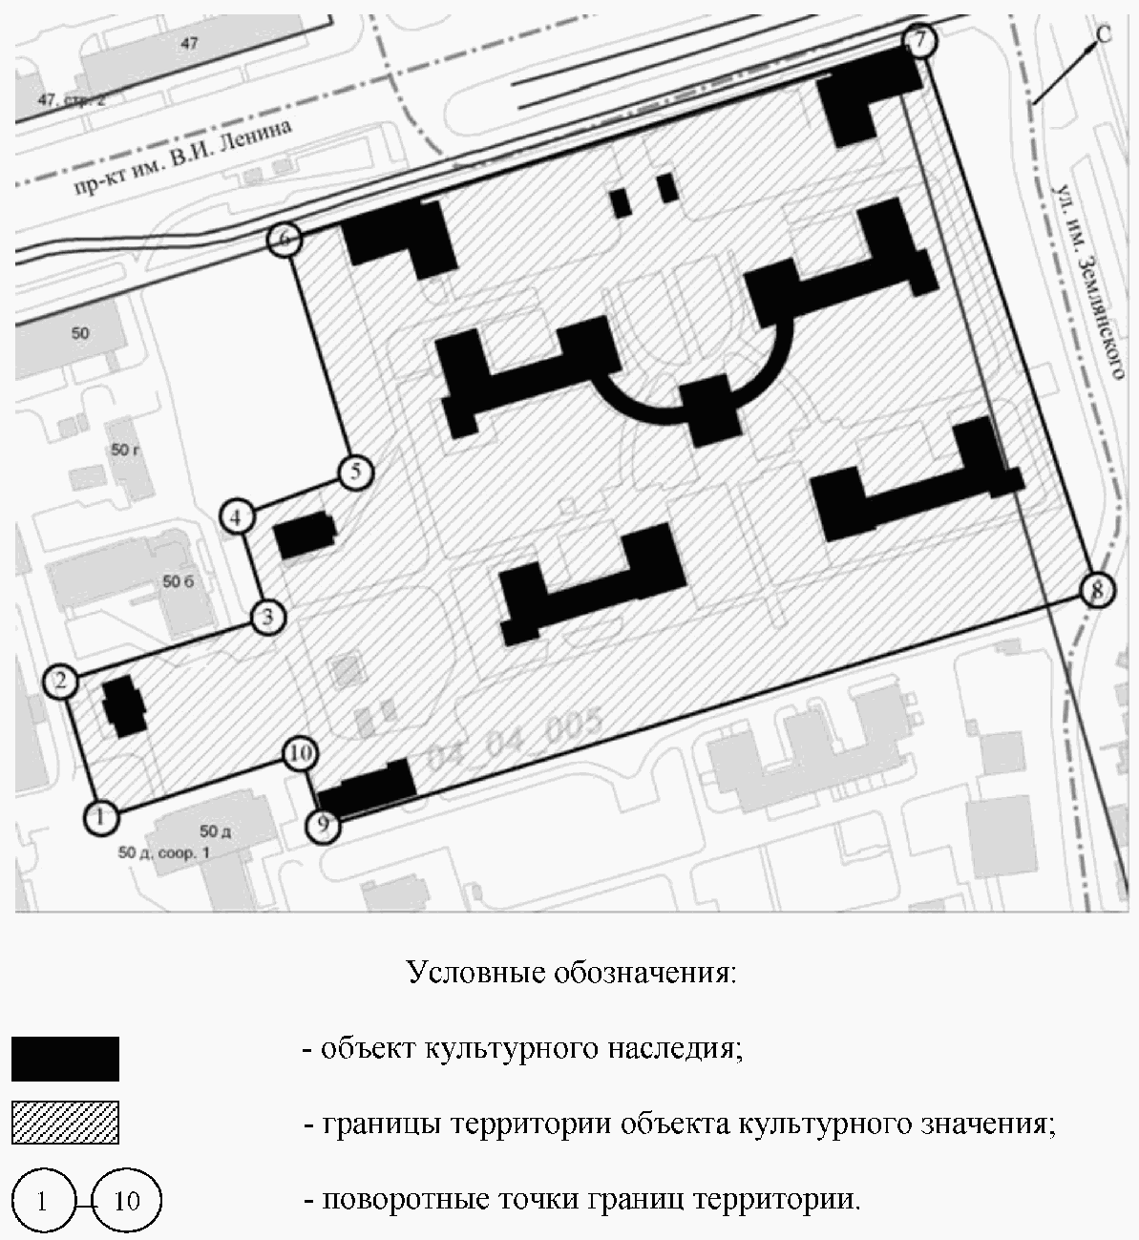

Приложение 3
к приказу
министерства культуры
Волгоградской области
от 14 апреля 2014 г. N 01-20/140

ПРАВОВЫЕ РЕЖИМЫ ИСПОЛЬЗОВАНИЯ ТЕРРИТОРИИ ОБЪЕКТА КУЛЬТУРНОГО
НАСЛЕДИЯ РЕГИОНАЛЬНОГО ЗНАЧЕНИЯ "АНСАМБЛЬ ЗАСТРОЙКИ
ТУБЕРКУЛЕЗНОГО ДИСПАНСЕРА", 1953 - 1954 ГГ., РАСПОЛОЖЕННОГО
ПО АДРЕСУ: ГОРОД ВОЛГОГРАД, ЦЕНТРАЛЬНЫЙ РАЙОН,
ПР. ЛЕНИНА, 54

Для территории объекта культурного наследия регионального значения "Ансамбль застройки туберкулезного диспансера", 1953 - 1954 гг., расположенного по адресу: город Волгоград, Центральный район, пр. Ленина, 54, устанавливаются следующие правовые режимы:
Разрешается:
проведение в порядке, установленном законодательством, работ по сохранению объекта культурного наследия и объектов культурного наследия, расположенных на его территории;
проведение в порядке, установленном законодательством, работ по благоустройству, озеленению и ландшафтному дизайну территории объекта культурного наследия, которые осуществляются на основании проектов проведения таких работ, содержащих разделы об обеспечении сохранности объектов культурного наследия, подлежащих согласованию с уполномоченным региональным государственным органом в сфере охраны объектов культурного наследия, и разрешения, выдаваемого этим органом;
проведение в порядке, установленном законодательством, работ, связанных с ремонтом и реконструкцией существующих инженерных сетей, дорог и иных объектов, а также прокладкой новых инженерных сетей, не нарушающих целостность объекта культурного наследия и объектов культурного наследия, расположенных на его территории, и не создающих угрозы повреждения, разрушения или уничтожения. Проведение работ, связанных с ремонтом и реконструкцией существующих инженерных сетей, дорог и иных объектов, осуществляется на основании проектов проведения таких работ, содержащих разделы об обеспечении сохранности объектов культурного наследия, подлежащих согласованию с уполномоченным региональным государственным органом в сфере охраны объектов культурного наследия, и разрешения, выдаваемого этим органом;
проведение в порядке, установленном законодательством, мероприятий по музеефикации объекта культурного наследия на основании проектов проведения таких работ, содержащих разделы об обеспечении сохранности объектов культурного наследия, подлежащих согласованию с уполномоченным региональным государственным органом в сфере охраны объектов культурного наследия, и разрешения, выдаваемого этим органом;
проведение в порядке, установленном законодательством, научно-исследовательских и изыскательских работ, в т.ч. по изучению культурного слоя, не нарушающих целостность объекта культурного наследия и не создающих угрозы повреждения, разрушения или уничтожения;
установка информационных надписей и обозначений на объекте культурного наследия, а также иных объектах культурного наследия, находящихся на его территории, в порядке, определенном законодательством;
установка памятных знаков малых форм, не нарушающих целостность объекта культурного наследия и иных объектов культурного наследия, расположенных на его территории, не создающих им угрозы повреждения, разрушения или уничтожения. Проведение таких работ осуществляется на основании проектов, содержащих разделы об обеспечении сохранности объектов культурного наследия, подлежащих согласованию с уполномоченным региональным государственным органом в сфере охраны объектов культурного наследия, и разрешения, выдаваемого этим органом;
установка малых архитектурных форм, не нарушающих целостность объекта культурного наследия и иных объектов культурного наследия, расположенных на его территории, не создающих им угрозы повреждения, разрушения или уничтожения. Проведение таких работ осуществляется на основании проектов, содержащих разделы об обеспечении сохранности объектов культурного наследия, подлежащих согласованию с уполномоченным региональным государственным органом в сфере охраны объектов культурного наследия, и разрешения, выдаваемого этим органом.
Запрещается:
проектирование и проведение любых землеустроительных, земляных, строительных, мелиоративных, хозяйственных и иных работ, за исключением работ, разрешенных данным правовым режимом использования земель в границах территории объекта культурного наследия.

